МИНИСТЕРСТВО ОБРАЗОВАНИЯ И НАУКИ РФ
Федеральное государственное автономное
образовательное учреждение высшего образования
«Национальный исследовательский университет ИТМО»

Факультет программной инженерии и компьютерной техники

ЛАБОРАТОРНАЯ РАБОТА №2.4
“Атака на алгоритм шифрования RSA,
основанная на Китайской теореме об остатках”
по дисциплине
“Информационная безопасность”

Студент:
Алексеев Даниил Иннокентьевич
Группа P34302
Преподаватель:
Рыбаков Степан Дмитриевич

Санкт-Петербург
2023
Цели работы:
- Изучить базовые принципы RSA шифрования
- Потренировать важные инструменты криптографии: теорема Эйлера, алгоритм Евклида
- Изучить атаку на алгоритм шифрования RSA посредством Китайской теоремы об остатках
- Найти открытый текст шифротекста

Задание (вариант 16)
Для имеющихся трех зашифрованных сообщений, общей экспонеты и известных взаимопростых N₁,N_{2,}N₃ найти исходный текст.

e = 3 – экспонента, используемая в шифровании.
Отправитель | N | Шифротекст
1 | 519445678909 | 302279248041  398777422648  382393465830  109346520792  393648988334  83456507369  503695835656  409770589873  483819180150  358939341533  402486907104  347176414967  1633679742
2 | 522088422619 | 48522238217  116578598684  98210011370  452947538650  113090002659  130683028799  170075383039  19947030841  458406287083  178964953872  500143943025  189689940709  218613469572
3 | 523328119219 | 129856570412  82270781294  140695444887  510689827054  42634086860  516267119547  5616396143  8388941434  73724586316  290433741122  102266925300  75736288391  406132000561
Китайская теорема об остатках
Для взаимопростых n₁,n₂,…,n_{k} существует однозначное соответствие некого числа a с числами a₁,a₂,…,a_{k}, такое что a_{i}≡a mod n₁
Число a можно вывести:
По условию теоремы a должно быть таким что при делении на n₁ будет остаток a₁, это условие работает для:
, где Y₁ такое что Y₁ mod n₁≡1

В то же время, должны выполнятся равенства и для других a_{i}. Модульная арифметика позволяет добиться этого простым сложением:

Однако теперь при взятии остатка от деления a на n_{i} помимо остатка из i-го слагаемого, остатки других слагаемых будут не нулевыми и нарушат равенство. Поэтому необходимо модифицировать формулу. Для каждого i-го слагаемого необходимо добавить конструкцию, которая будет нейтрализовывать (обнулять) остаток при делении этого числа на n_{j}, где j≠i. Таким числом является

Чтобы не нарушать предыдущие свойства, которое привносились числами Y_{i} для отдельных слагаемых, надо предстваить Y_{i} в виде произведения X_{i} некоторое x_{i}. Т.е. . Если подставить это в условие Y_{i} mod n_{i}≡1, то получим что число x_{i} должно быть обратным по модулю с числом X_{i}. Будем записывать это как

В результате получаем:

Для такого числа, например, взятие остатка от деления на n₂ приведет к обнулению 1-го и 3-го слагаемого, и к обращению второго слагаемого в a₂. Таким образом, мы нашли формулу позволяющую найти число a удовлетворяющее условию Китайской теоремы об остатках.
Решение задачи
Атака выполняется на основе того, что нам даны все условия для использования свойства КТО: взаимопростые числа N₁,N₂,N₃; набор чисел C₁,C₂,C₃; и число y – сообщение, которое необходимо вычислить при помощи выведенной ранее формулы.

Расшифруем блоки, подставляя числа в формулу. Выполним это для данных при помощи программы на Kotlin с использованием библиотек для работы с большими числами:
import java.io.File
import java.math.BigDecimal
import java.math.BigInteger
import java.math.MathContext
fun main(args: Array<String>) {
val text = File(args[0]).readText().split("\n")
val blocks_n = text[0].toInt()
val n1: BigInteger = BigInteger.valueOf(text[1].toLong())
val n2: BigInteger = BigInteger.valueOf(text[2].toLong())
val n3: BigInteger = BigInteger.valueOf(text[3].toLong())
var offset: Int = 4
val msg1: ArrayList<BigInteger> = ArrayList()
val msg2: ArrayList<BigInteger> = ArrayList()
val msg3: ArrayList<BigInteger> = ArrayList()
for (i in 0..<blocks_n) {
val e = text[offset + i].toLong()
msg1.add(BigInteger.valueOf(e))
}
offset += blocks_n
for (i in 0..<blocks_n) {
val e = text[offset + i].toLong()
msg2.add(BigInteger.valueOf(e))
}
offset += blocks_n
for (i in 0..<blocks_n) {
val e = text[offset + i].toLong()
msg3.add(BigInteger.valueOf(e))
}
val r = getUncrypted(msg1[0], msg2[0], msg3[0], n1, n2, n3)
for (i in 0..<blocks_n) {
val r = getUncrypted(msg1[i], msg2[i], msg3[i], n1, n2, n3)
println(r)
}
}
fun getUncrypted(
C1: BigInteger,
C2: BigInteger,
C3: BigInteger,
N1: BigInteger,
N2: BigInteger,
N3: BigInteger
): BigInteger {
val M0: BigInteger = N1.multiply(N2).multiply(N3)
val m1: BigInteger = N2.multiply(N3)
val m2: BigInteger = N1.multiply(N3)
val m3: BigInteger = N1.multiply(N2)
val n1: BigInteger = m1.modInverse(N1)
val n2: BigInteger = m2.modInverse(N2)
val n3: BigInteger = m3.modInverse(N3)
val s1: BigInteger = C1.multiply(n1).multiply(m1)
val s2: BigInteger = C2.multiply(n2).multiply(m2)
val s3: BigInteger = C3.multiply(n3).multiply(m3)
val s: BigInteger = (s1.add(s2).add(s3)).mod(M0)
val res: BigDecimal = cuberoot(s.toBigDecimal())
return res.toBigInteger()
}
fun cuberoot(b: BigDecimal?): BigDecimal {
val mc = MathContext(40)
var x = BigDecimal("1", mc)
for (i in 0 until 1000) {
x = x.subtract(
x.pow(3, mc)
.subtract(b, mc)
.divide(
BigDecimal("3", mc).multiply(
x.pow(2, mc), mc
), mc
), mc
)
}
return x
}

После исполнения програмым получены расшифрованные блоки:
3504400356
3857442285
3907330280
4075742190
3808163104
4058179044
3857574121
552594976
4092653282
3992972320
4059167723
4009225710
3911196704

Воспользуемся программой BCalc для преобразования чисел в текст:
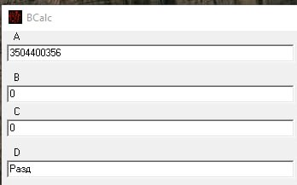
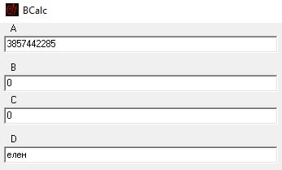
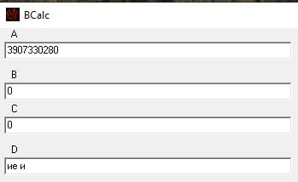
и т.д.

Полученный текст
Разделение итоговых сведений по уровням ссылочной

Вывод
В ходе выполнения лабораторной работы я ознакомился с основами шифрования RSA и способом атаки на алгоритм на основе китайской теоремы об остатках.

